  Badkameropdracht  Docent: Roy van der Laan | P1 Praktijk ontwerpen en maken + P4 installeren en monteren  ProPie module E, 24-05-2023  Nieuwenhuis, Gjalt  S1067869

Inleiding
Als student van de opleiding tot docent PIE aan de Windesheim hogeschool heb ik de opdracht gekregen om een functionele en veilige badkamer te ontwerpen met de juiste elektrische voorzieningen. Tijdens deze opdracht zal ik de kans krijgen om mijn vaardigheden in het ontwerpen en installeren van elektrische systemen te ontwikkelen. Ik zal de verschillende componenten van een badkamer moeten overwegen, zoals verlichting, ventilatie en stopcontacten, en op een creatieve en doordachte manier in mijn ontwerp integreren. Als toekomstige docent PIE is deze opdracht van belang voor mijn ontwikkeling en mijn begrip van elektrische systemen en de installatie ervan. Ik zal in deze opdracht leren hoe ik een badkamerontwerp kan maken dat niet alleen functioneel en praktisch is, maar ook voldoet aan de geldende veiligheidsnormen en regelgevingen. Ik kijk uit naar deze uitdaging en ben vastbesloten om een goed doordacht en veilig ontwerp te maken

Inhoud
Pagina | Inhoud
1 | Inleiding
3 | Ontwerp
13 | Uitvoering
22 | Vakdidaktische opdracht

Ontwerp

NEN- norm
Voordat we de technische aspecten gaan invullen wil ik eerst gaan bekijken wat er allemaal kan en mag in een badkamer.
In een badkamer zijn er verschillende zones voor elektra, die zijn vastgelegd in de NEN 1010-norm (elektrische installaties voor laagspanning). Deze zones zijn als volgt:
Zone 0: Dit is de binnenruimte van de douchebak of het bad en heeft de hoogste beschermingsgraad (IPx7). Er mag geen elektrische apparatuur worden geïnstalleerd in deze zone.
Zone 1: Dit is het gebied direct boven zone 0 tot een hoogte van 2,25 meter en heeft een beschermingsgraad van minimaal IPx4. Alleen speciale elektrische apparatuur zoals verlichting met laagspanning (maximaal 12V) en bepaalde elektrische apparaten die specifiek voor deze zone zijn ontworpen, zoals waterdichte luidsprekers, zijn toegestaan in deze zone.
Zone 2: Dit is het gebied rondom zone 1 tot een afstand van 60 cm vanaf de rand van zone 1 en tot een hoogte van 2,25 meter en heeft ook een beschermingsgraad van minimaal IPx4. In deze zone zijn bijvoorbeeld wandcontactdozen, schakelaars, handdoekradiatoren en föhns toegestaan, maar geen andere elektrische apparatuur.
Zone 3: Dit is het gebied buiten zone 2 en tot een afstand van 2,40 meter vanaf de rand van zone 1 en heeft geen specifieke beschermingsgraad nodig. Hier zijn alle soorten elektrische apparatuur toegestaan, met uitzondering van speciale apparatuur voor zone 0 en 1.
In de badkamer moet alles wat elektrisch is en kan worden aangeraakt, worden geaard om de veiligheid te waarborgen. Dit betekent dat alle metalen objecten die in contact kunnen komen met water, zoals waterleidingen, kranen, badkuipen en douchecabines, moeten worden geaard.
Bovendien moeten alle elektrische apparaten die in de badkamer worden gebruikt, zoals verlichting, wandcontactdozen, verwarmingstoestellen, ventilatoren enzovoort, worden geaard volgens de NEN 1010-norm (elektrische installaties voor laagspanning). De aardlekschakelaar moet ook worden geïnstalleerd om de veiligheid te garanderen en om te voorkomen dat mensen worden blootgesteld aan elektrische schokken in geval van een defect.

De indeling
Voor de indeling ben ik bij Pinterest een interessant ontwerp tegengekomen;
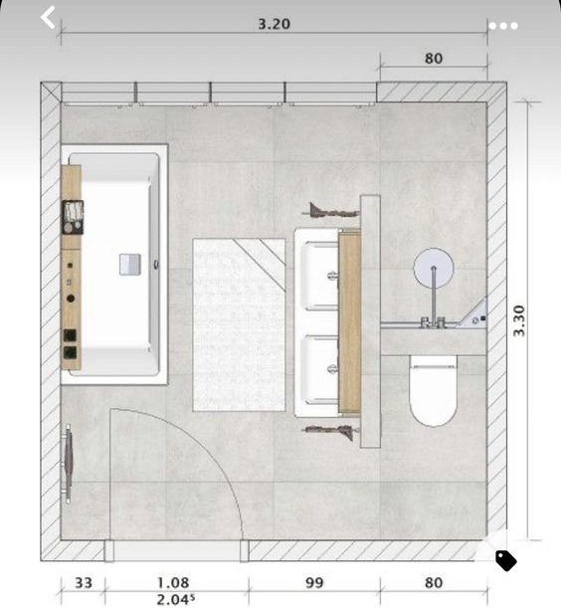

Hierin heb ik in een programma QElectrotech het volgende ingetekend:

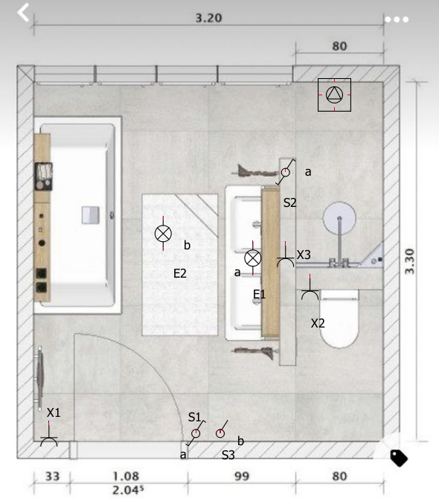

Hierbij de legenda van alle onderdelen die in de tekening staan:
1x:
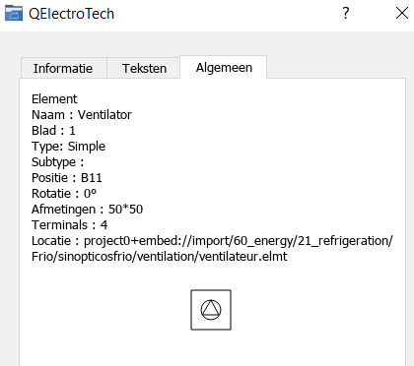
3x

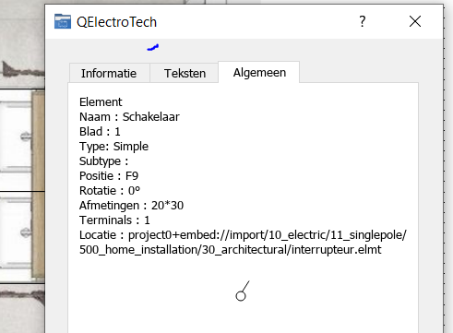

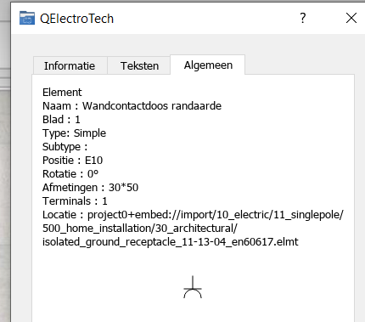
3x

2x (wisselschakelaar)
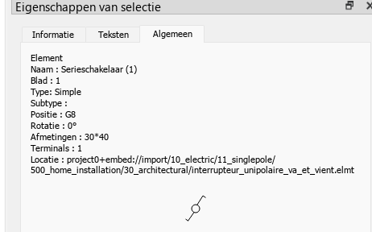
2x
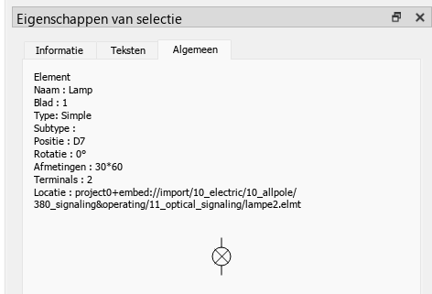
Opvallend hier zijn waarschijnlijk de wandcontactdozen bij het toilet en in de hoek onder het bad. Deze zijn hier geplaatst voor de volgende apparaten:
Het toilet:
https://sanitairkamer.nl/sanigoods-smart-douchewc-met-softclose-zitting-mat-wit-sk48826.html?keyword=&gclid=Cj0KCQjw6cKiBhD5ARIsAKXUdyZ7n3YCd33O_mjPqS6t7UZMOySpippkB3uRgVtGbmJuY2LYVcIrsycaAtshEALw_wcB
En voor het relaxen in bad onderstaande tv:
https://www.splashvision.tv/badkamer-tv/badkamer-tv-splashvision-esi-32-googletv.html

Serieschakelaar a schakelt met een wisselschakeling lamp a bij de wastafels.
Serieschakelaar b schakelt lamp b, spotjes in het plafond.
De ventilator gaat aan zodra lamp b aan gaat, en blijft aan tot 5 minuten na het uitzetten van deze lamp. Hier zit een relais tussen. Om de tijdregeling van een apparaat te regelen, kan een relais worden gebruikt dat is uitgerust met een ingebouwde timer. Hierdoor kan de ventilator worden ingeschakeld zodra er op een schakelaar wordt gedrukt en kan deze nog 5 minuten blijven draaien nadat de schakelaar is uitgeschakeld.
Het relais wordt aangesloten op het elektrische circuit van de ventilator en de schakelaar. Wanneer de schakelaar wordt ingedrukt, wordt er spanning geleverd aan het relais, waardoor deze wordt geactiveerd en het circuit van de ventilator wordt gesloten. Dit zorgt ervoor dat de ventilator begint te draaien.
Om ervoor te zorgen dat de ventilator nog 5 minuten blijft draaien nadat de schakelaar is uitgeschakeld, kan een tijdvertraging worden gebruikt. Dit kan bijvoorbeeld worden gedaan met behulp van een instelbare timer in het relais.
Wanneer de schakelaar wordt uitgeschakeld, wordt de spanning die aan het relais wordt geleverd, onderbroken. De timer in het relais begint dan af te tellen. Zodra de timer is verstreken, wordt het circuit van de ventilator weer geopend en stopt deze met draaien.
Kortom, het relais met ingebouwde timer kan worden gebruikt om de werking van een ventilator te regelen op basis van een schakelaar. Door de tijdvertraging in het relais kan de ventilator nog een bepaalde tijd blijven draaien nadat de schakelaar is uitgeschakeld.

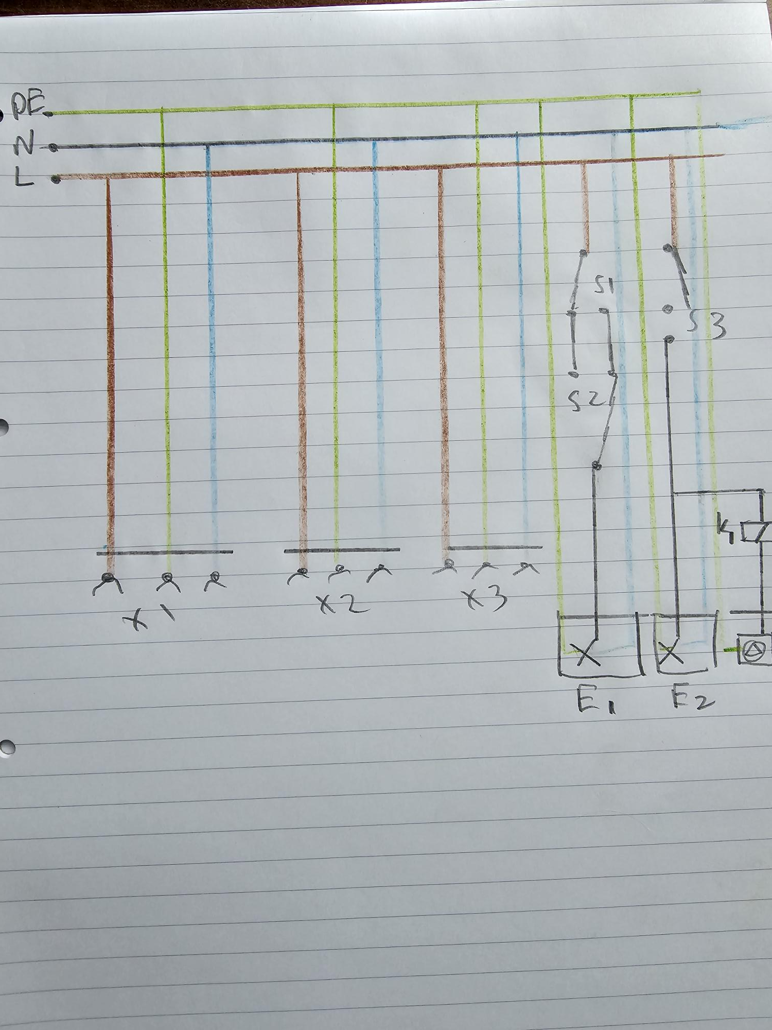
Het bijbehorende bedradingsschema is als volgt

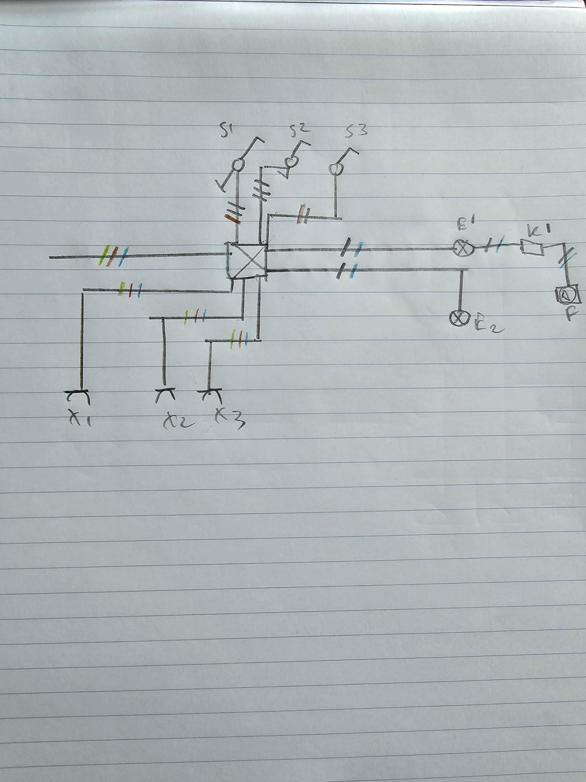
De installatietekening die er bij hoort.

Uitvoering
https://youtu.be/LeyAfUh4lkg
In bovenstaande link is de video van de pitch te vinden over het veilig werken in een badkamer.
https://youtu.be/JaDn35mhjF0
In deze link is de schakeling werkend als bordopdracht te zien. De schakeling van het relais is apart uitgevoerd in ons lokaal.
https://youtu.be/-M9lHL-2Zpc
Bovenstaande de vertraagde werking van de lamp uitgevoerd op ons Easyrelais. Bij deze gekozen om de 5 minuten te vervangen voor 5 seconden om de duur van het filmpje in te korten. Onderstaand de code van het programma die ik heb geschreven.
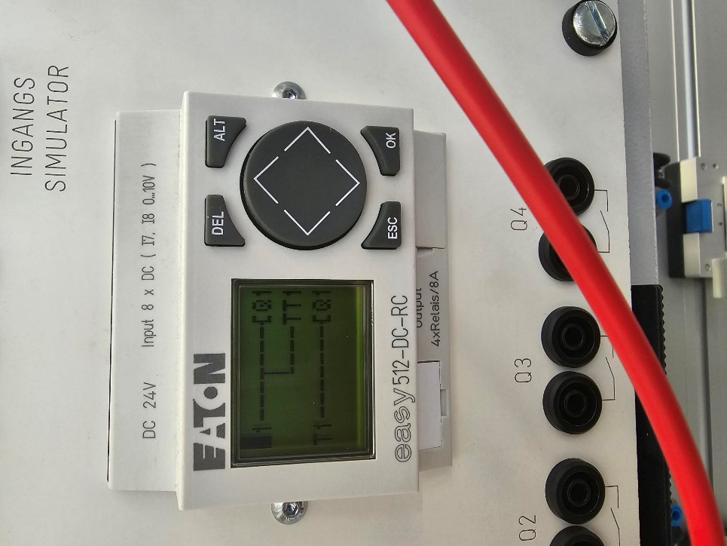

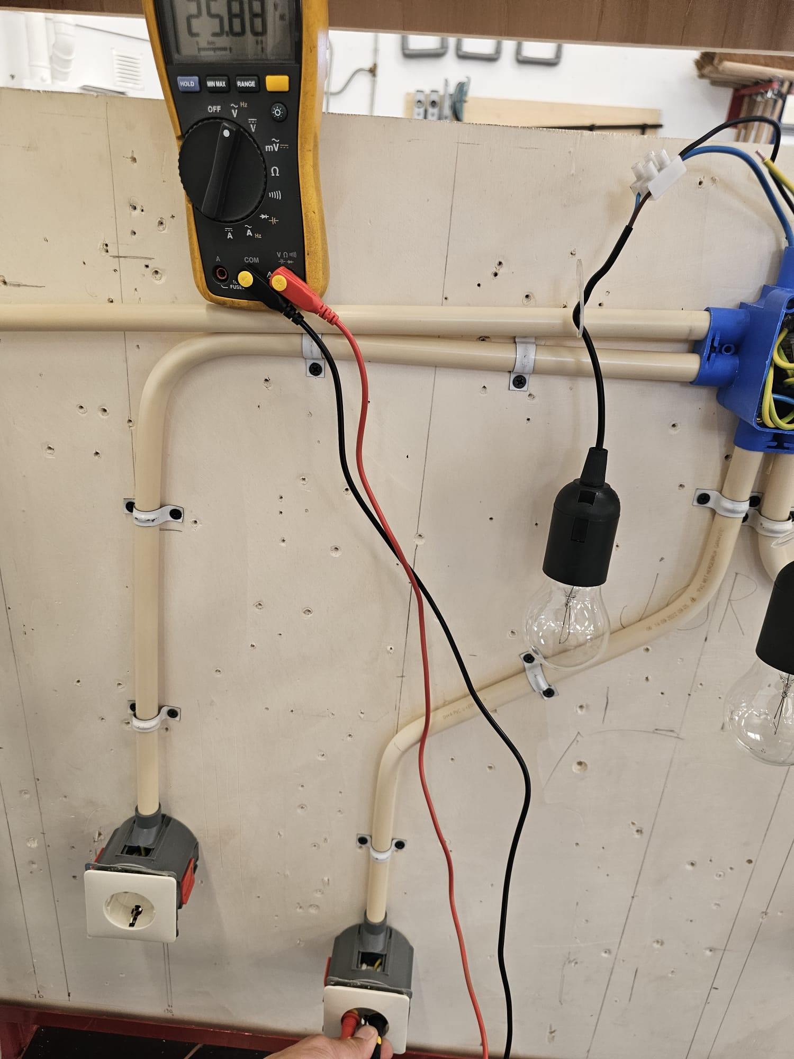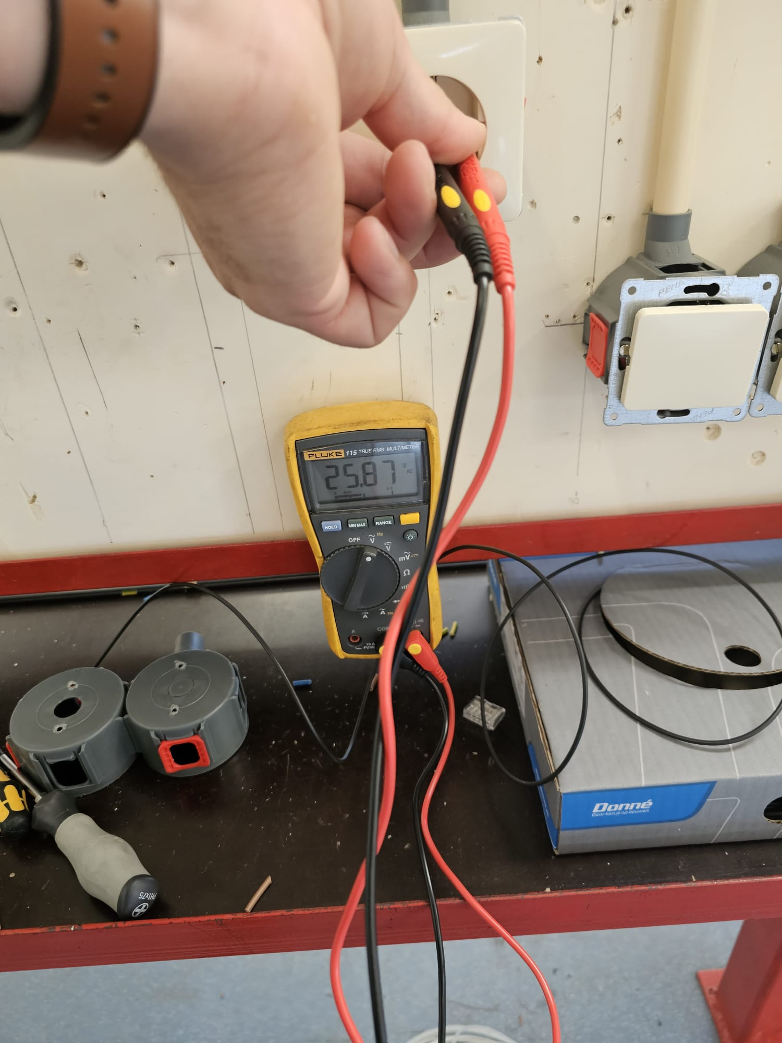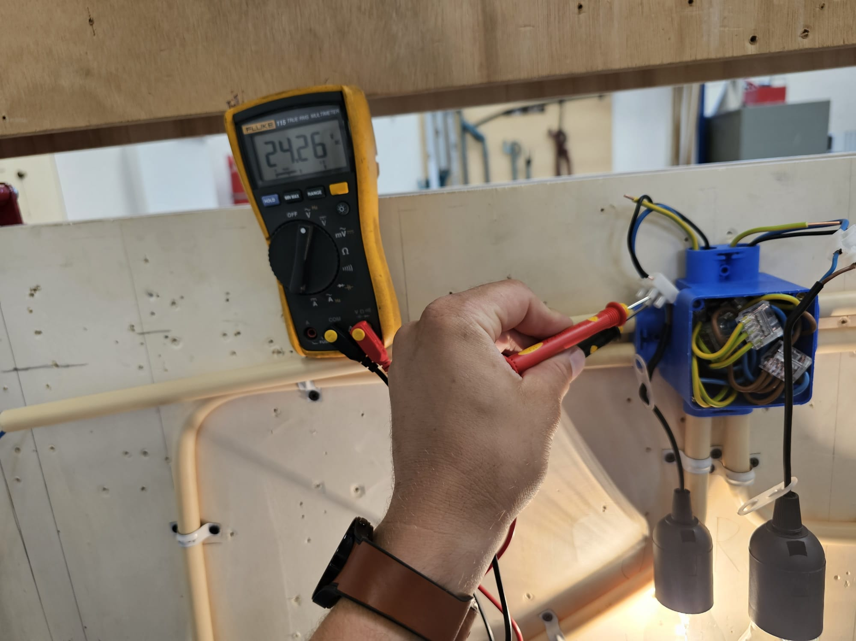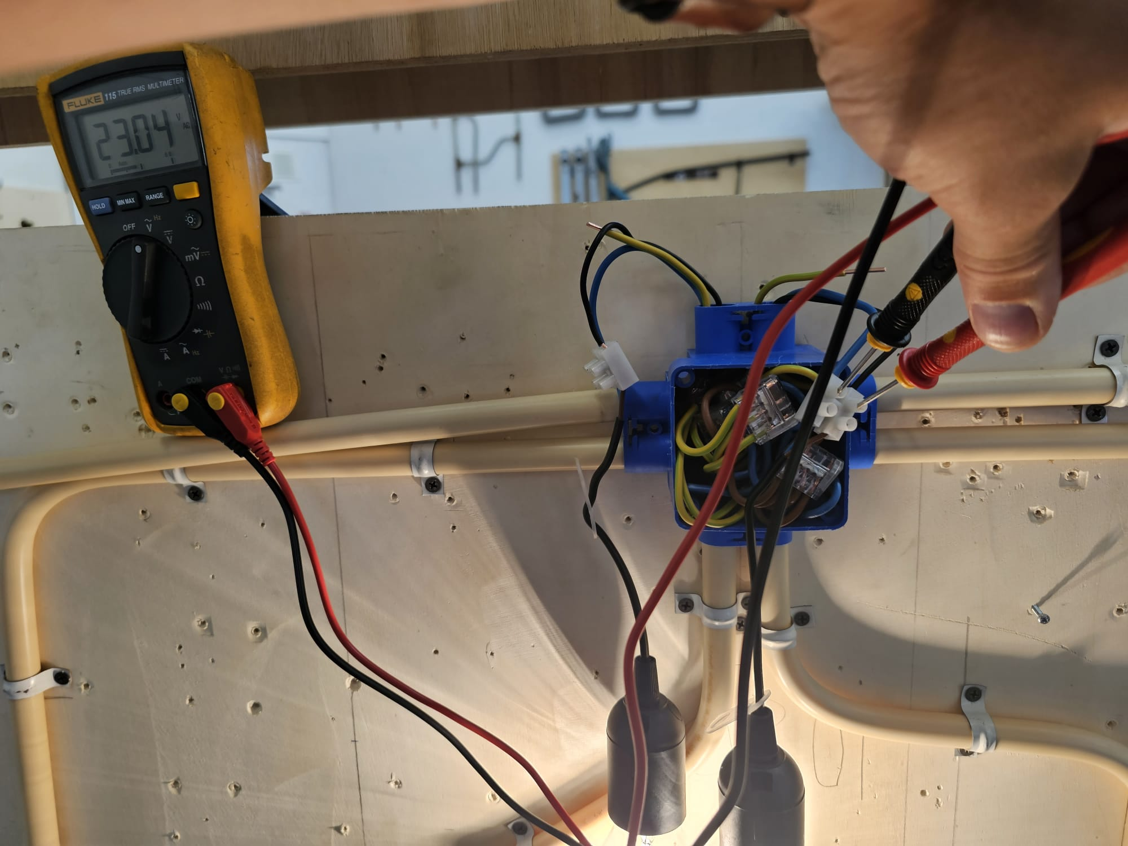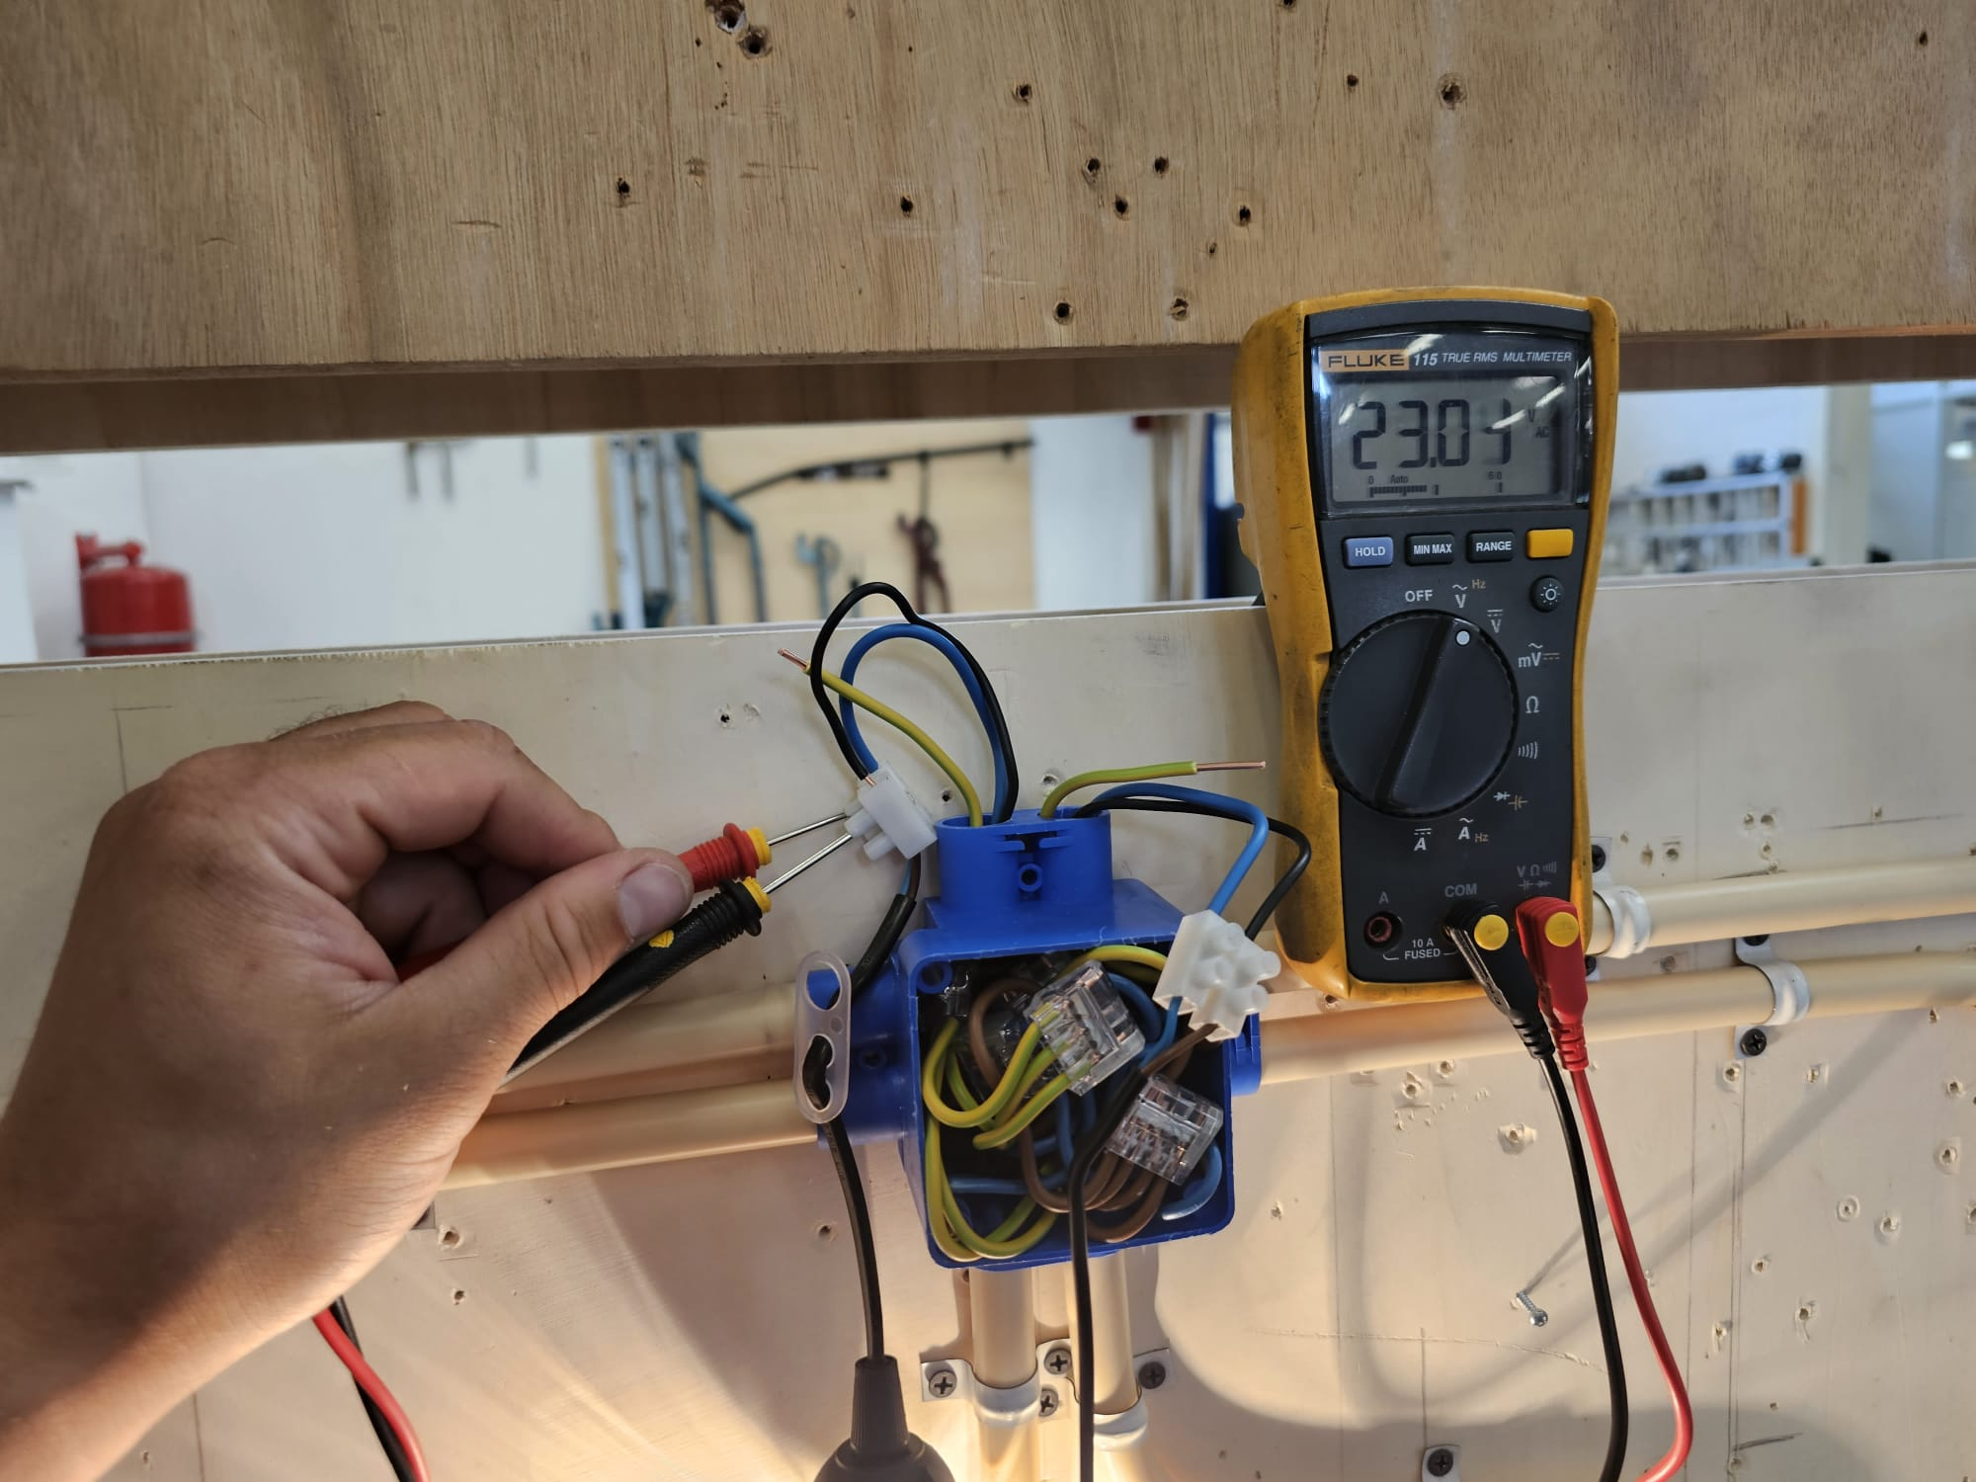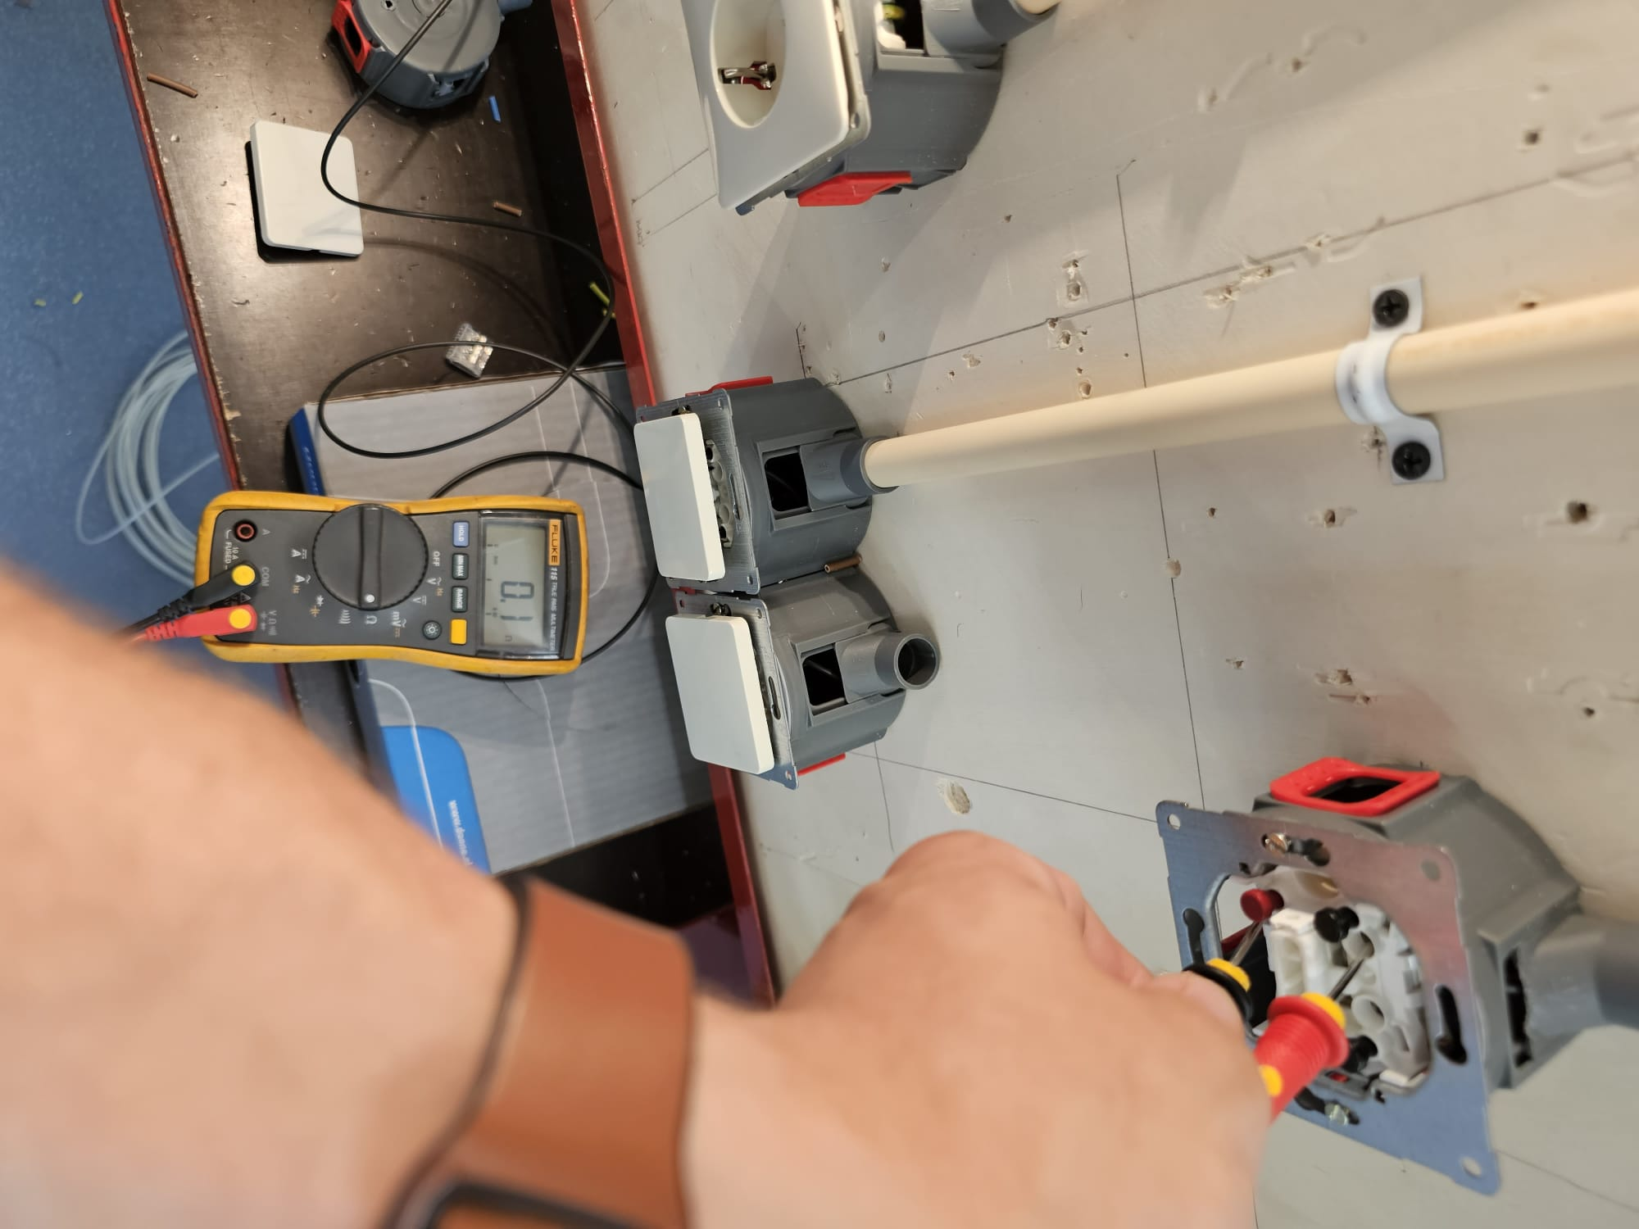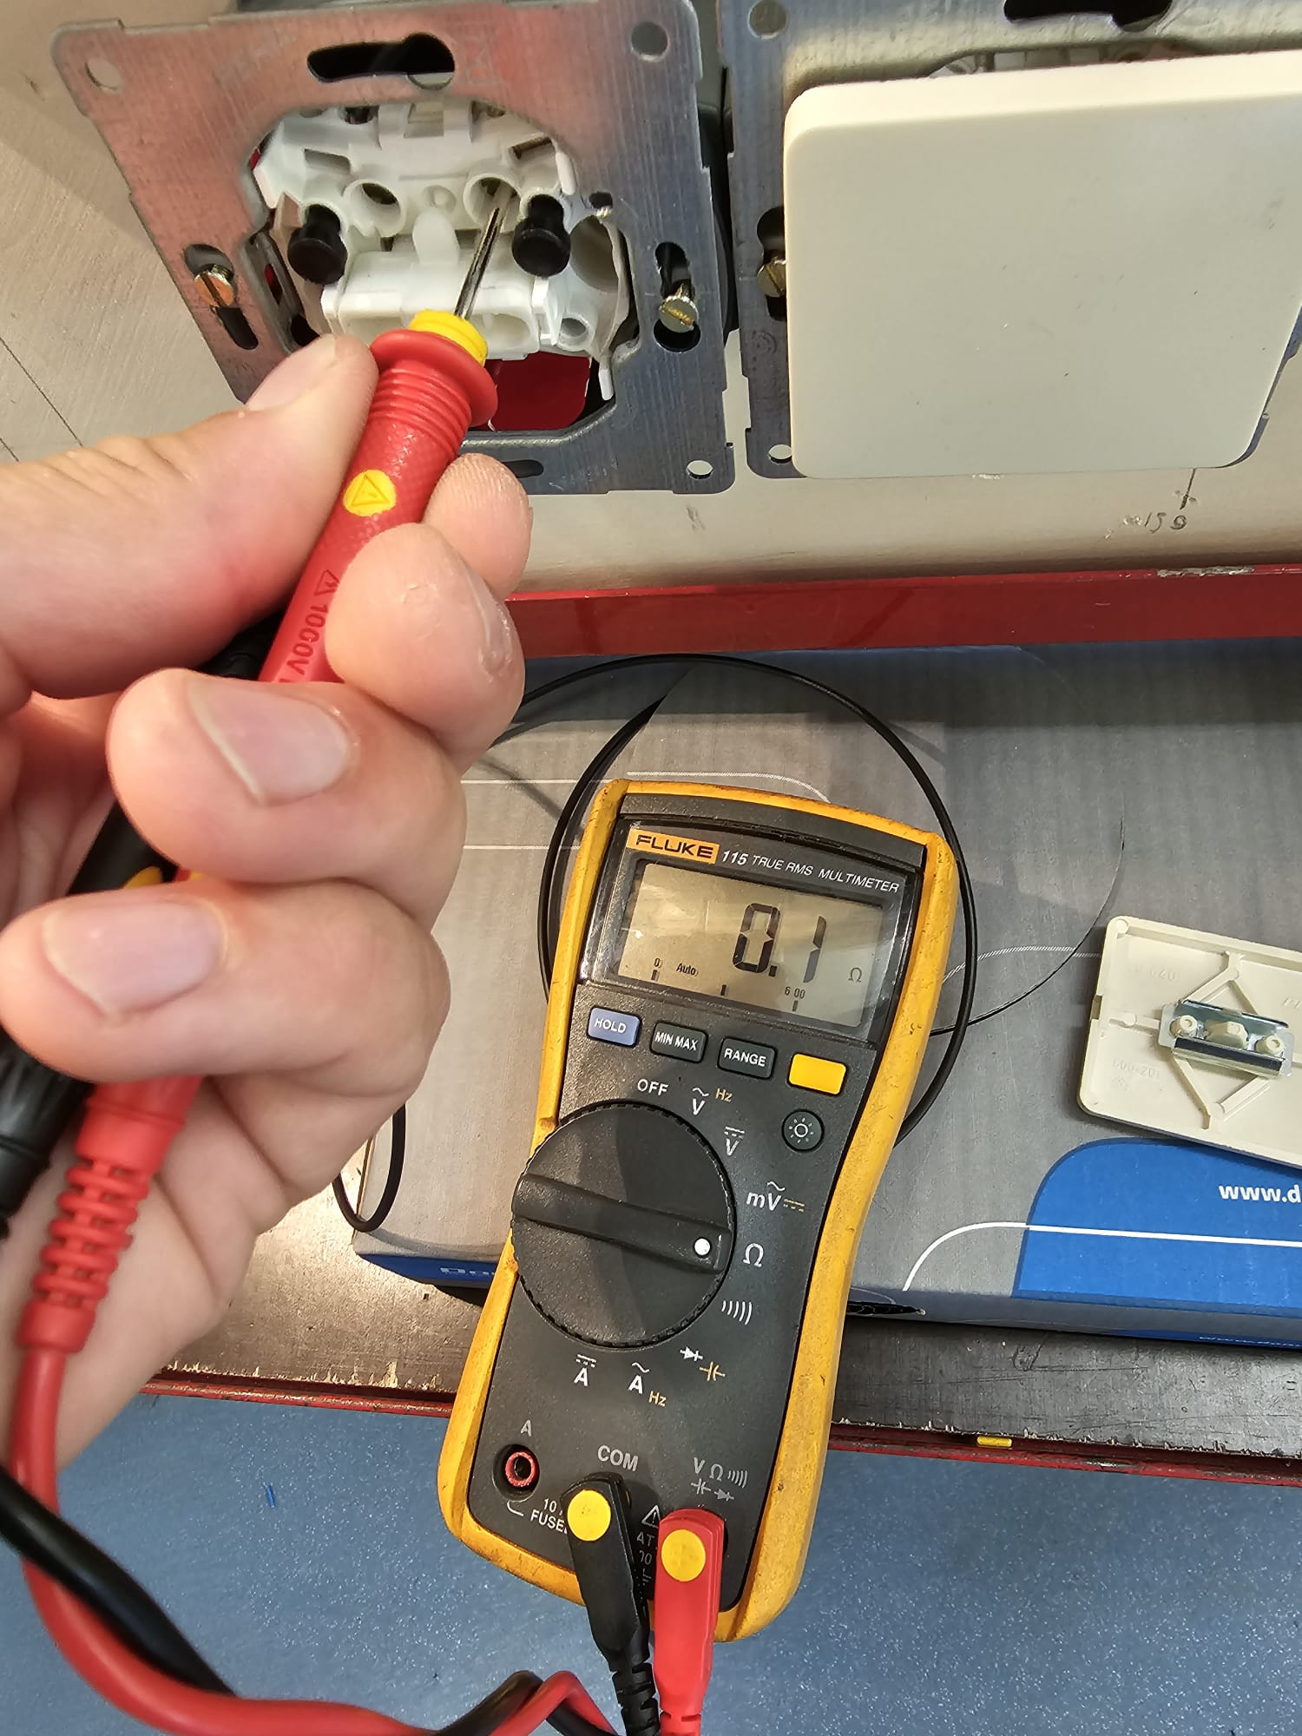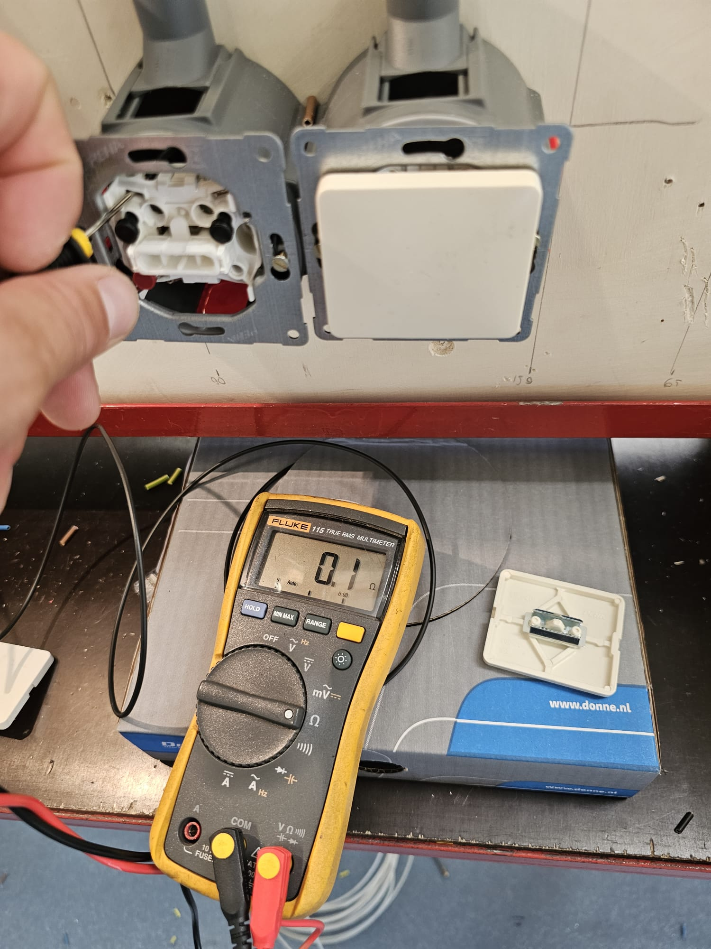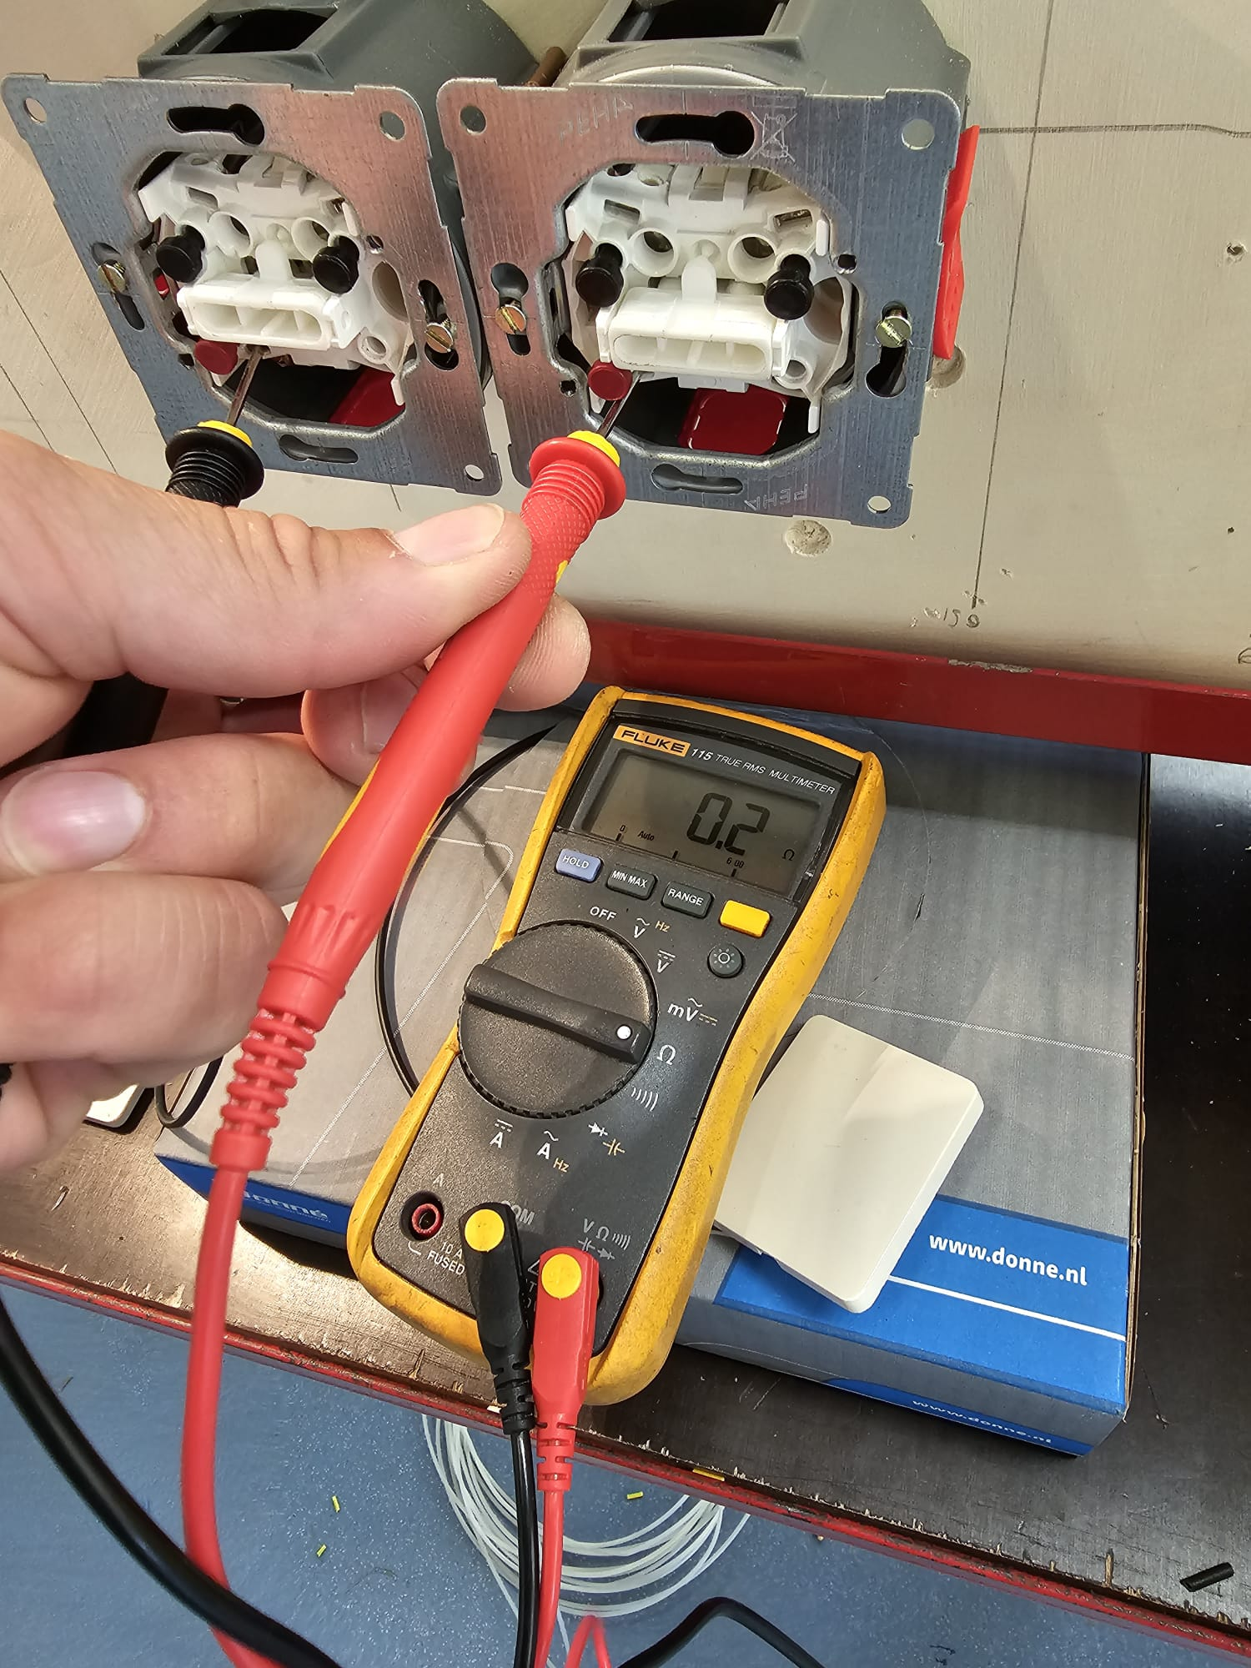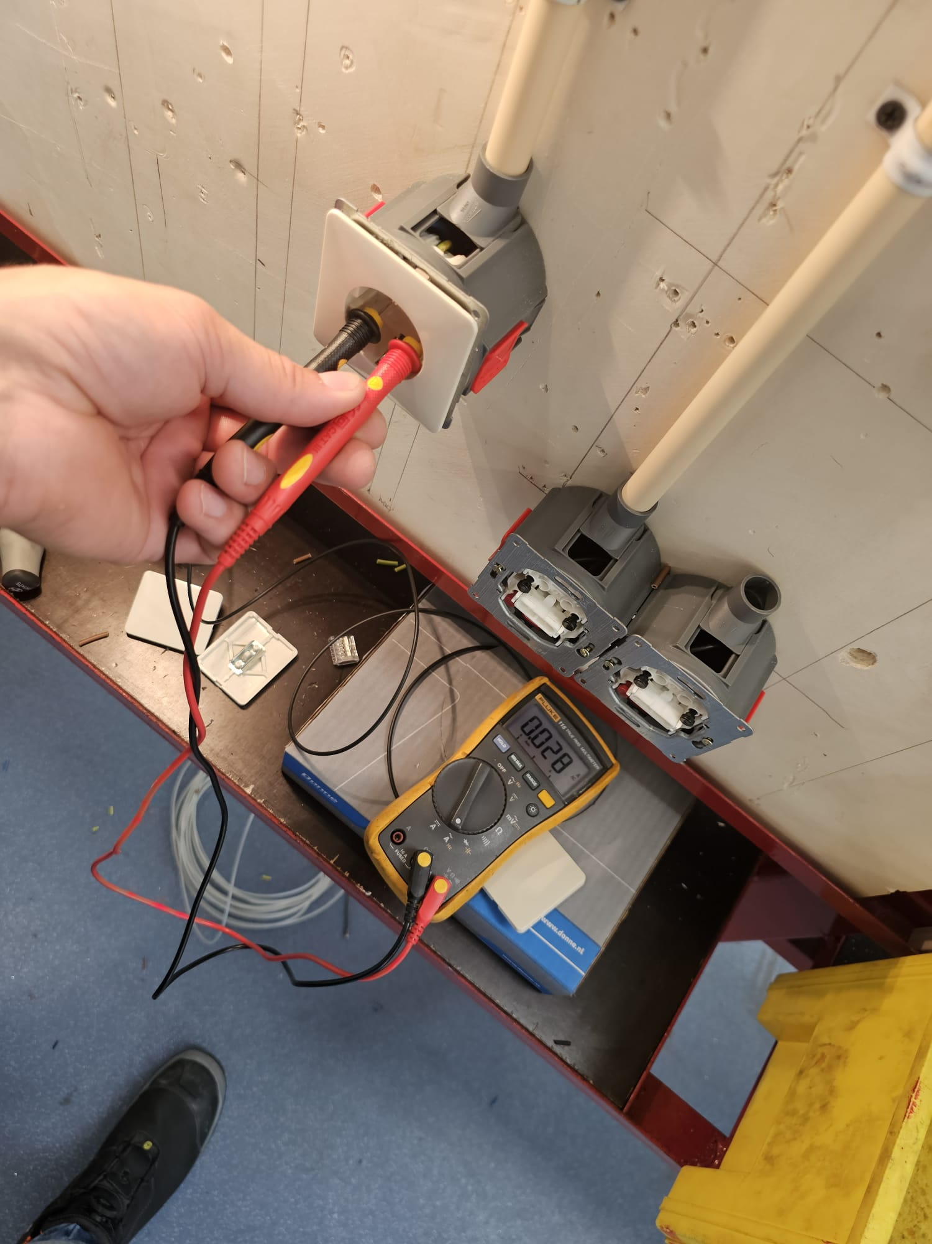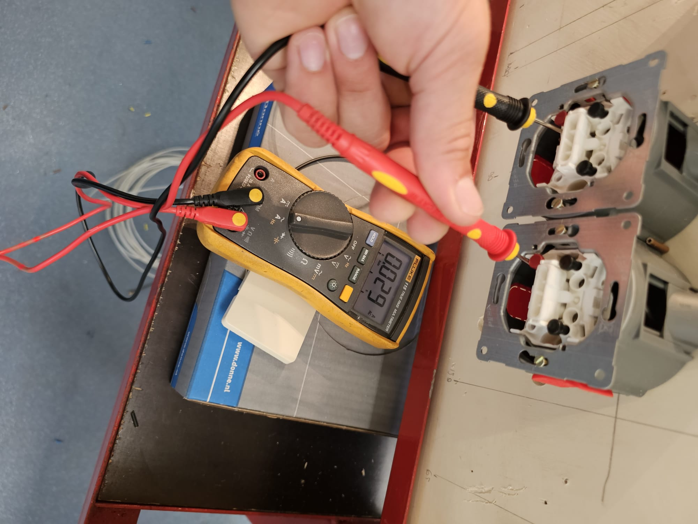

Vakdidaktische opdracht bij de Badkamerschakeling.
Het maken van een elektrische schakeling in PIE
Lesdoelen (SMART-geformuleerd):
- Specifiek: Aan het eind van de les kunnen de studenten een elektrische schakeling maken die bestaat uit drie parallel geschakelde stopcontacten, een lamp bediend door twee schakelaars en een lamp bediend door één schakelaar.
- Meetbaar: De studenten zullen hun voltooide schakelingen demonstreren en uitleggen aan de hand van het aangeleverde schema.
- Haalbaar: Met de beschikbare materialen en instructies kunnen studenten deze taak binnen de gestelde tijd voltooien.
- Relevant: Dit doel is in lijn met de algemene leerdoelen van de PIE-opleiding en essentieel voor het begrijpen van elektrische circuits.
- Tijdgebonden: Aan het einde van deze les (45-60 minuten) moeten de studenten de schakeling kunnen voltooien en demonstreren.
Didactische analyse model:
- Beginsituatie: Controleer voorkennis over de basisprincipes van elektrische circuits en de functie van schakelaars en stopcontacten in een schakeling.
- Leerstof: Elektrische schakelingen, parallelschakeling, serieschakeling, functie en bediening van schakelaars.
- Doelstellingen: Zie SMART-geformuleerde lesdoelen hierboven.
- Leeractiviteiten:
- Uitleg en demonstratie door de docent over het maken van de vereiste schakeling.
- Studenten maken hun eigen schakelingen op basis van de aangeleverde schema's en instructies.
- Studenten demonstreren en leggen hun schakelingen uit aan de docent en/of hun medestudenten.
- Evaluatie:
- Formatieve beoordeling gedurende de les door de docent om voortgang en begrip te volgen.
- Summatieve beoordeling aan het einde van de les waarbij studenten hun schakelingen demonstreren en uitleggen.
- Leeromgeving: PIE-werkplaats of praktijkruimte met benodigde materialen (draden, stopcontacten, schakelaars, lampen, etc.).
- Organisatie: Materialen en gereedschappen voorbereiden voor de les, veiligheidsinstructies doornemen en zorgen voor voldoende begeleiding tijdens de praktische werkzaamheden. De docent loopt rond om vragen te beantwoorden en hulp te bieden waar nodig.
Materiaal:
- Elektrische draad
- Drie stopcontacten
- Drie schakelaars
- Twee lampen
- Elektrisch gereedschap (striptangen, schroevendraaiers)
- Veiligheidsuitrusting (veiligheidsbril, handschoenen)

Veiligheidsmaatregelen: Studenten moeten veiligheidsvoorschriften volgen bij het werken met elektriciteit en gereedschap. Dit omvat het dragen van geschikte veiligheidsuitrusting, het uitschakelen van de stroomvoorziening tijdens het werken aan de schakelingen en het correct gebruiken van het gereedschap.

